Problèmes d’échelle
Dessiner à l’échelle, c’est quand on dessine « en plus petit » ou « en plus grand » que la réalité. L’échelle est un rapport exprimé en général sous forme de fraction.
Exemples :
Échelles | Dessin | Pour trouver la longueur réelle : | Pour dessiner à l’échelle :
éch. 1/2 | Le dessin est 2 x plus petit que la réalité | Multiplier par 2 | Diviser par 2
éch. 1/100 | Le dessin est 100 x plus petit que la réalité | Multiplier par 100 | Diviser par 100
éch. 1/25 000 | Le dessin est 25 000 x plus petit que la réalité | Multiplier par 25 000 | Diviser par 25 000
Attention, si tu multiplies 3 cm par 25 000, par exemple, cela fait 75 000 cm !
Tu dois ensuite les convertir en km, par exemple : 75 000 : 100 000 = 0,750 km ou 750 m. UTILISE L’ABAQUE

Problèmes de vitesse
La vitesse moyenne en km/h, c’est ce qui indique la distance que l’on parcourt en 1 heure.
Pour la calculer, on divise la distance (en km) par la durée (en heures, décimales).
On peut aussi utiliser le graphe de la règle de trois :

… km …… min
: …… : ……
… km 1 min
x 60 x 60
… km 1 h
La vitesse peut aussi s’exprimer avec d’autres unités… p.ex. en mètres par seconde (m/s).
On peut varier les problèmes : donner la distance et la durée pour demander la vitesse
donner la vitesse et la durée pour demander la distance
donner la vitesse et la distance pour demander la durée

Tu peux alors retenir les formules :
Vitesse = Distance : Temps
Distance = Vitesse x Temps
Temps = Distance : Vitesse

Ou utiliser un graphe et réfléchir :
DISTANCE | DURÉE
…km | … h ou … min
… km | …h ou … min

Ou utiliser un graphe plus complexe
DISTANCE | DURÉE
…km | … h ou … min
… km | 1 h ou 1 min
… km | …h ou … min

UNE PROMENADE A TRAVERS BOIS ET CHAMPS
Dimanche 25 juin 1995
Départs entre 10 et 14 heures 30
Selon votre condition physique, trois parcours possibles: A, B ou C
Parcours fléchés.
Echelle 1 / 25 000
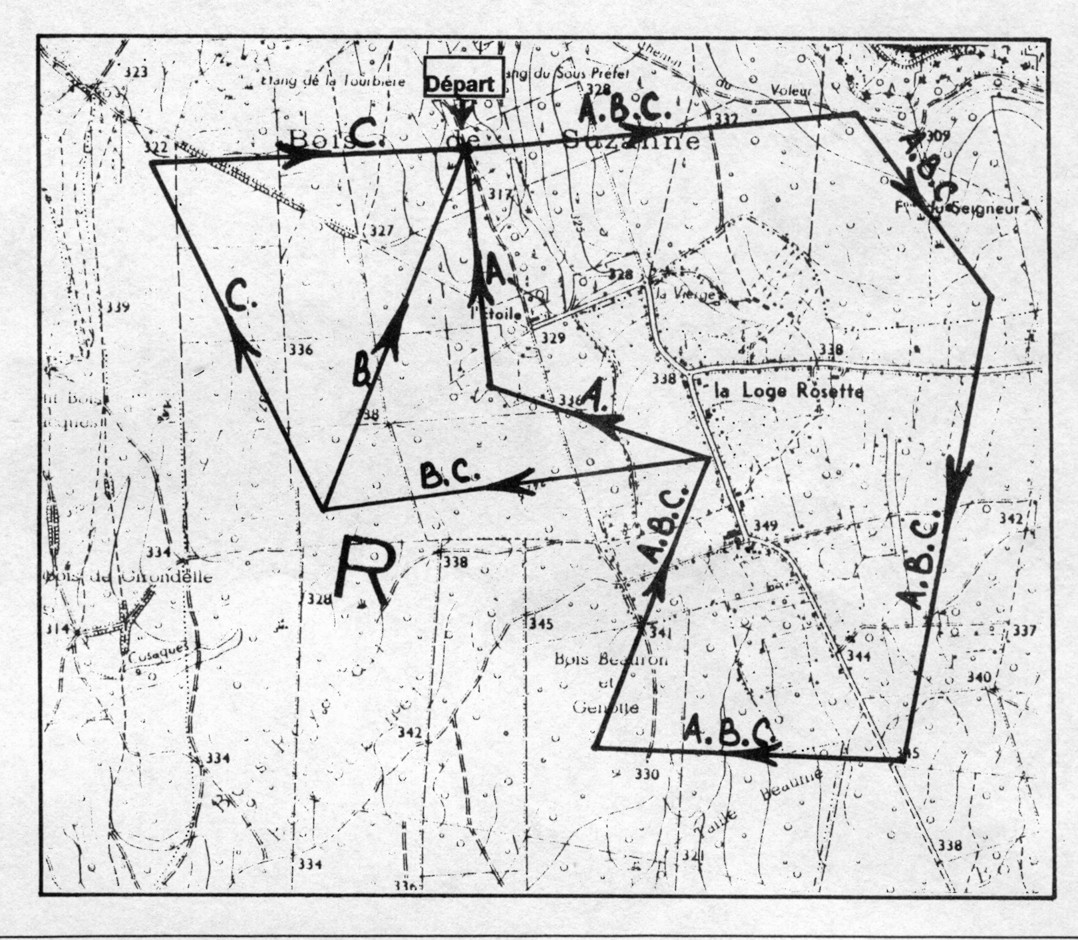
- Calcule la différence de longueur entre le parcours A et le parcours B. Prélève les mesures sur la carte au cm près. Ecris tous tes calculs.

- Si tu marches à une vitesse de 3 km/h, combien de temps te faudra-t-il pour effectuer le parcours C ? Prélève les mesures sur la carte à 1 cm près. Ecris tous tes calculs.

- Micheline a dû résoudre elle aussi le problème. Elle explique la méthode qu’elle a utilisée. Complète l’explication de Micheline en écrivant sur les pointillés.

J’ai d’abord mesuré avec ma latte la longueur de chaque partie de la promenade. J’ai ensuite effectué une …………………………………………………………et j’ai ainsi trouvé la ………………………………………………………… sur la carte.
Pour trouver la longueur réelle, j’ai ……………………………………………………
…………………………………………………………………………………………………………………………………………………………………………
Enfin, pour trouver la durée, j’ai divisé …………………………………………………
…………………………………………………………………………………………………………………………………………………………………………

UNE EXCURSION A VELO.
La classe de 6e de l’école de Serville prépare une excursion cycliste pour la fin de l’année scolaire.
Voici le projet élaboré par les élèves de cette classe.
But de l ‘excursion : MORGNEUX. Visite du parc, jeux, repas : 4 heures.
Départ de l ‘école: 8 heures 45.
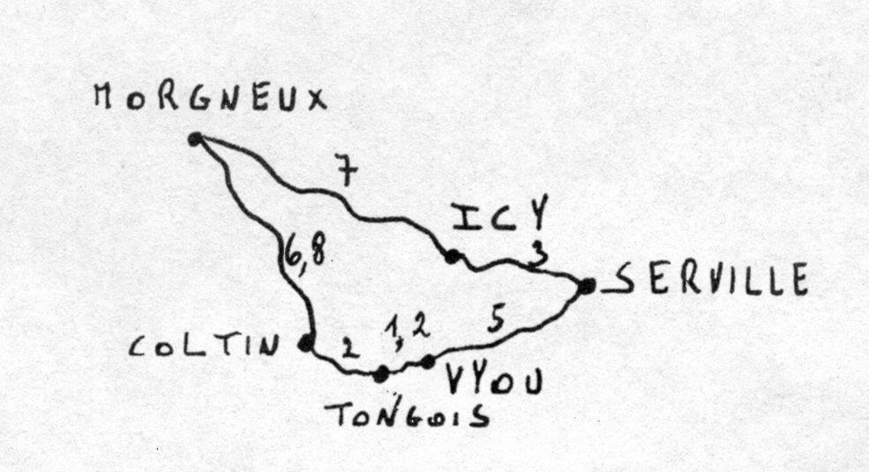
Trajet à l ‘aller via VYOU - TONGOIS et COLTIN. (plus long mais moins vallonné) au retour via ICY (plus court mais plus vallonné)

Vitesse moyenne prévue
à l’aller entre 20 et 25 km/h.
au retour entre 10 et 15 km/h.
Calcule à quelle heure au plus tard les élèves devraient être rentrés à Serville.
Ecris tes calculs.

SUR LE CHEMIN DE L’ÉCOLE
Si on met un quart d’heure pour parcourir les 1250 m qui séparent la maison de l’école,
- à quelle vitesse moyenne (en km/h) marche-t-on ?
Tes opérations:
Ta réponse: la vitesse moyenne est de km/h.

- si on marche à cette même vitesse, combien de temps mettra-t-on pour aller du stade à l’école, le stade étant à 5 km de l’école ?
Tes opérations:
Ta réponse : le temps est de

RECHERCHE LA DISTANCE (1)
Un cycliste a roulé pendant 2 h 15 min, à une vitesse moyenne de 18 km/h. Quelle distance a-t-il parcourue ?

RECHERCHE LA DISTANCE (2)
Quelle sera la distance parcourue par un automobiliste roulant à une vitesse moyenne de 51 km/h pendant 40 minutes ?
Si au départ, le compteur indiquait 88 370 km, qu’indique-t-il à l’arrivée ?

RECHERCHE LA DISTANCE (3)
Si tu marches à une vitesse moyenne de 5 km/h, combien de km pourras-tu parcourir en 2 h 36 min ?

UN PEU DE NUMÉRATION…

Complète : 10 = 0,3 + ……… 10 = 8,6 + ………
10 = 20 x ……… 10 = 9,05 + ………
10 = 1,25 x ………

Pour que chacun de ces calculs soit correct, il faut ajouter la « virgule » qui manque.
Place-la pour chaque exercice au bon endroit !
726,08 x 5,1 = 3703008
679,21 : 3,1 = 2191
1783 - 99 = 79,3

Sans effectuer les calculs, coche (x) les bonnes explications !
5 x ( 23 +7 ) = □ (5 x 23) + (5 x 7)
□ (5 x 23) + 7
□ (30 x 10) : 2
□ 10 x 15
208 - 27,9 = □ (208 - 28) + 0,1
□ (208 - 28) - 0,1
□ (208 - 27) + 0,9
□ (208 – 30) - 2,1

Place le signe qui convient : + , - , x , :
217 ……0 = 217 217……217 = 1
1 ……217 = 217 0 ……217 = -217

Place le signe qui convient : < , = , >
0,065 ……65/100 0,065 ……0,0650 0,065 ……0,0605

La somme de 3 nombres entiers est 426… Quels peuvent être ces 3 nombres ?

La somme de 3 nombres entiers est toujours 426.
Attention, cette fois, ils doivent se suivre dans le comptage par 1 !
Quels sont ces trois nombres ?

Prendre les 2/3, c’est … | VRAI | FAUX
diviser par 3 puis multiplier par 2
multiplier par 2 puis diviser par 3
multiplier par 2 puis par un tiers
additionner la moitié puis le tiers
prendre les 14/21

Entoure les bonnes réponses :
le double de 2/12, c’est… | 4/12 | 2/24 |  | 4/24 |  | 2/6 |  | 1/6
la moitié de 10/7, c’est… | 10/14 | 20/7 |  | 5/7 |  | 0,7 |  | 20/14
26/15, c’est… | 20/15 + 6/5 |  | 30/15 - 4/15 |  | 2/3 x 13/5 |  | 13/15 + 13/15

En utilisant chaque fois tous les chiffres suivants 5 0 2 8 , forme un nombre qui soit divisible par :

2 | . . . .
4 | . . . .
5 | . . . .
25 | . . . .
125 | . . . .
LES UNITÉS DE MESURE

Longueur |  |  |  | x 10 ←
Longueur | km | hm | dam | m | dm | cm | mm
 |  |  |  | x 100 ←
Aire | km² | hm²  ou hectare  (ha) | dam²  ou  are  (a) | m²  ou centiare  (ca) | dm² | cm² | mm²
Volume |  |  |  | x 1 000 ←
Volume | km³ | hm³ | dam³ | m³ | dm³ | cm³  ou cc | mm³
Capacité |  |  |  | x 10 ←
Capacité |  | hl | dal | l | dl | cl | ml
Masse |  |  |  | x 10 ←
Masse | kg | hg | dag | g | dg | cg | mg
Il y a correspondance entre capacité, volume et masse d’eau :

Volume | 1 m³ |  |  | 1 dm³ |  |  | 1 cm³
 | contient |  |  | contient |  |  | contient
Capacité | 1000 l | hl | dal | 1 l | dl | cl | 1 ml
 | d’eau qui pèsent |  |  | d’eau qui pèse |  |  | d’eau qui pèse
Masse d’eau | 1 T |  |  | 1 kg |  |  | 1 g
D’autres unités s’appliquent à d’autres domaines :
Électricité : Volt, Watt, Ampère…
Force, énergie : Joule, Newton, Cheval…
Vent : Beaufort
Vitesse : km/h ; m/s
… etc.
Quelques durées à retenir !

1 an ( 1 tour de la terre autour du soleil ) = 365 jours
= 52 semaines
= 12 mois

1 mois = 28, 29, 30 ou 31 jours
(1 tour de la lune autour de la terre = 28 jours)

1 jour (1 tour de la terre sur elle-même) = 24 heures
= 1440 minutes
= 86400 secondes

1 heure = 60 minutes
= 3600 secondes

1 minute = 60 secondes

Attention aux dixièmes d’heure !
Un dixième d’heure = 1 d’heure = 0,1 heure = 6 minutes

1O

QUESTIONS DE GRANDEURS…

Complète chaque évaluation par l'unité de mesure qui convient.
Une grande bouteille d'eau contient : 1,5 …………
Un verre à vin contient environ : 12 …………
Un camion chargé transporte environ : 16 …………
Une chanson enregistrée dure environ : 3 …………
La hauteur d'une porte ordinaire est de : 2 …………
L'aire de cette feuille de papier est de : 620 …………
Un coureur cycliste roule à la vitesse moyenne de : 40 …………
L'emplacement de parking d'une voiture mesure environ : 5 …………
Le coffre d'une voiture a un volume d'environ : 500 …………

Indique l'unité.
25 m x 100 = 25 ………… 25 dl x 10 = 25 …………
7 mm x 1000 = 7 ………… 0,5 kg x 1000 =0,5 …………

Donne la mesure des aires des figures géométriques ci-contre.
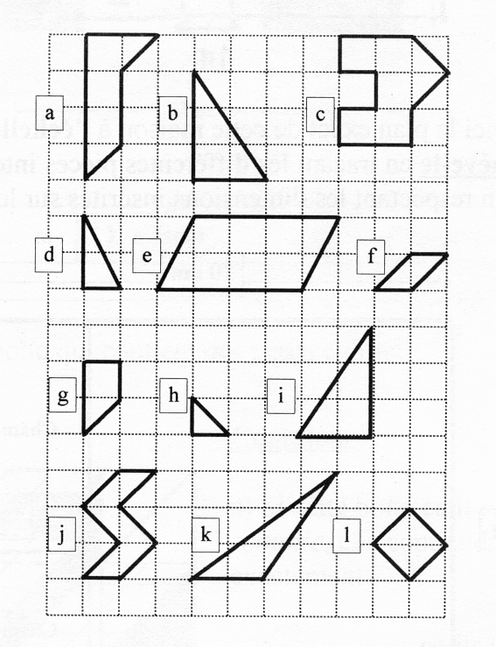
La mesure de l'aire d'un carré est 1.
a = 4 i = …………
b = ………… j = …………
c = ………… k = …………
d = ………… l = …………
e = …………
f = …………
g = …………
h = 0,5

Pour préparer un litre de cocktail avec un verre doseur, il faut mélanger 1/4 de litre de jus d'ananas avec 25 cl de jus d'orange, 1/10 de litre de sirop de canne et le reste avec du jus de pamplemousse.
Quelle capacité de jus de pamplemousse devra-t-on verser ?
Tes opérations:

Ta réponse est: ………… cl

Observe la figure ci-dessous et CALCULE les mesures de longueur de X , Y et Z :

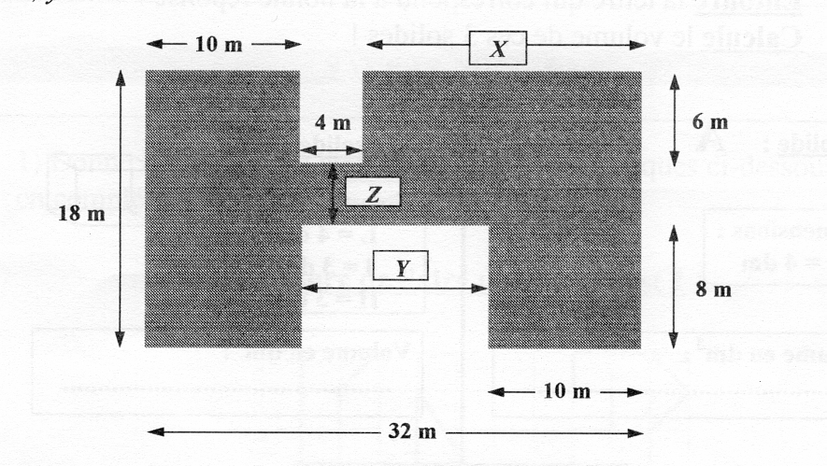

X mesure ………………………m ; Y mesure ………………………m ; Z mesure ………………………m ;

Sur l'écran de télévision tu lis : 18 : 58 : 24
Dans le journal, à la page du programme TV, tu lis :
19.00 : Actualités sportives
19.30 : Journal
19.55 : Météo
20.05 : Film: L'île aux loups.

L'émission sportive commence dans : …………………
L'émission << Météo >> dure au maximum : …………………

Voici des petites annonces écrites par un imprimeur distrait.
Dis si c'est vraisemblable ( en écrivant V ) ou invraisemblable ( en écrivant I ).
Si tu constates que c'est invraisemblable ( I ), corrige alors en changeant l'unité.

Exemple: Cette voiture roule à 80 km/sec, depuis 10 km.
I -> km/h V
Ardennes. A vend. ter. à bâtir. Vue excel. sur vallée, 1750 dm2.
Tél : 084 21 12 00
Liège. A vend. mais. 3 ch., liv, cuis. équip. s d b, chauf. centr.,jard. 10 ares, gar., 4 750 000 F. Tél. 041 14 40 11 apr. 17HOO.
Ford Fiesta 1,6 l, 1989, 83 000 km prix modéré. Ecrire bur. jour.

A vend.cause départ, gd mble chêne massif, env. 3,50 dam. 1 table + 6chTél .02 642 43 74

A louer carav. résidentielle, 2 ch. 7 dm 50 Val.de l'Ourthe, 300 € / mois.
Ecrire bur.jour.
A vend. 1 frigo 280 l„bon état. Prix à conv. Tél. 087 31 73 32

Complète cette phrase en indiquant un nombre sur les pointillés.
Dans 2 bouteilles de 1,5 l de jus de fruit, il y a autant de jus que dans…………berlingots de 20 cl.

Prix d’un fromage : 16 € le kg. Complète les étiquettes des paquets de fromage.

…………… |  | …………… |  | …………… |  | …………… |  | 3 € 20 |  | 2 € 40 |  | ……………
100 g |  | 1/2 kg |  | 50 g |  | 1,5 kg |  | …………… |  | …………… |  | 600 g

UN PEU DE NUMÉRATION…

Accroche les étiquettes au bon endroit…

Ecris le nombre qui convient dans chaque case vide…
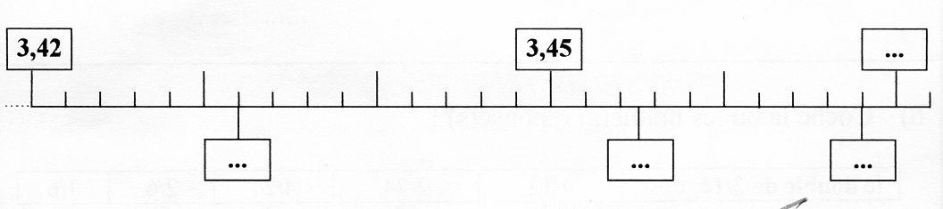

Complète les cases vides en choisissant parmi les nombres ci-dessous :

3 |  | 2 |  | - 1 |  | 0,4 |  | 1,6 |  | 0,45 |  | -6 |  | 7
2 |  | 5 |  | 4 |  |  |  |  |  |  |  | 5 |  | 7

-2 |  |  |  |  | -1 |  |  |  |  |  |  | 0 |  |  |  |  | 1 |  |  |  |  |  | 2 |  |  |  |  | 3

Voici 10 calculs. Tu pourrais en effectuer certains mentalement, en calcul rapide.
Pour d’autres, il est plus rapide d'utiliser une calculatrice ou de faire l'opération par écrit.
1. Marque d'une croix dans la case qui convient 4 calculs que tu peux faire mentalement.
2. Ecris la réponse de ces 4 calculs. Tu disposes de 2 minutes pour effectuer ce travail.
□ 64 977 + 79 648 = □ 4/5 + o,3 =
□ 642 236 x 0 = □ 4/5 x 3/2 x 1/3 =
□ 7 700 - 0,6 = □ 3/5 x 450 =
□ 623 x 424,6 = □ 676,6 : 4,23 =
□ 63 644,5 - 7 328,16 = □ 75 000 : 0,3 =

Julienne devait effectuer ce calcul : 110 x 0,42
Voici comment elle a procédé : 110 x 0,42 = 42 …………… = …………
a) Achève son procédé en écrivant le signe et les nombres qui conviennent
b) Le procédé a changé parce que le calcul a changé.
Complète chaque fois le calcul en écrivant le nombre qui convient.
…………… x 0,42 = 42 + 0,42 = 42,42 …………… x 0,42 = 42 - 4,2 = 37,8
…………… x 0,42 = 4,2 + 0,042 = 4,242 1010 x …………… = 420 + 4,2 = 424,2

Chaque fois que tu roules, des chiffres apparaissent successivement sur le compteur kilométrique de ton vélo.
Voici la date des 3 randonnées : Samedi 29 avril
Mercredi 3 mai
Samedi 6 mai
a) Recopie la date qui convient au-dessus de chaque compteur.
b) Complète les indications qui apparaissent successivement sur chaque compteur.

Date : ……………………  …………………… | Date : ……………………  …………………… | Date : ……………………  ……………………
0 3 1 9 , 3 8 km  0 3 1 9 , 3 9 km  ………………, …… km  ………………, …… km | 0 3 0 9 , 9 8 km  0 3 0 9 , 9 9 km  ………………, …… km  ………………, …… km | 0 3 9 9 , 0 8 km  0 3 9 9 , 0 9 km  ………………, …… km  ………………, …… km

Problèmes d’ achats à crédit.
Sacha veut acheter un nouveau téléviseur, mais il n’a pas assez d’argent. Le vendeur lui propose un crédit, c’est-à-dire de payer en plusieurs fois.
Achat à crédit : lorsqu’on achète quelque chose et qu’on le paie en plusieurs fois. (On dit aussi : achat ou vente à tempérament, financement, ...)
Achat au comptant : lorsqu’on achète quelque chose et qu’on le paie en une fois, tout de suite. (On dit aussi : payer cash, ...)
En général, le crédit n’est pas gratuit : on paie plus cher à crédit qu’au comptant.
Exemple : le téléviseur de Sacha :
- au comptant : 6 00 €
- à crédit : 12 x 55 € soit au total ……………………… €
Les intérêts : c’est la différence entre le prix au comptant et le total des versements du crédit.
Exemple : le téléviseur de Sacha :
- calcul : ……………………… - ……………………… = ……………………… €
- intérêts : ……………………… €
Le crédit gratuit : quand on peut payer en plusieurs fois sans que ça coûte plus cher.
Exemple : le téléviseur de Sacha :
- au comptant : ……………………… €
- à crédit : 12 x 50 € soit au total ……………………… €
- Dans ce cas, il n’y a pas d’intérêts.
Comment calcule-t-on les intérêts?
En général, les intérêts sont exprimés en % de la somme à payer.
Exemple : le téléviseur de Sacha :
- intérêts : 60 €
- calcul du pourcentage : 60 € pour 600 €
? pour 100 €
Calcul : 600 : 60 = 10 %
A partir de ces données, plusieurs recherches sont possibles :

Type 1 : On connaît le prix au comptant et le montant des intérêts, on recherche le pourcentage des intérêts.
Prix comptant : 600 € 90 pour 600
Intérêts : 90 € ? pour 100
Quel est le taux (en %)? 90 : 6 = 15 %

Type 2 : On connaît le prix au comptant et le pourcentage des intérêts, on recherche le montant des intérêts.
Prix comptant : 600 € 20 pour 100
Intérêts : 20 % ? pour 600
Quel est le total des intérêts? 20 x 6 = 120 €

Type 3 : On connaît le pourcentage des intérêts et le montant des intérêts, on recherche le prix au comptant.
Taux : 30 % 30 pour 100
Intérêts : 180 € 180 pour ?
Quel est le prix ? 100 x (180: 30) = 600 €

DANS TOUS LES CAS, ON UTILISE LA REGLE DE TROIS,
PARFOIS SIMPLIFIEE.

Problèmes de partages proportionnels.
Exemple :
Afin de m’inscrire dans un club de basket ball, mes parents m’achètent un ballon, des chaussures et un équipement. Le ballon coûte la moitié du prix de l’équipement, les chaussures coûtent le triple du ballon. L’ensemble revient à 150 €.
Quel est le prix de chaque accessoire ?

Pour trouver la solution d’un tel problème, rien de tel qu’un schéma :

Prix du ballon
Prix des chaussures : les chaussures coûtent le triple du ballon
Prix de l’équipement : le ballon coûte la moitié du prix de l’équipement

Le prix total compte donc 6 parts, chaque part vaut
150: 6 = 25 €
25 € | 25 € | 25 € | 25 € | 25 € | 25 €

Prix du ballon | 25 €
1 x 25 = 25 €
Prix des chaussures : les chaussures coûtent le triple du ballon | 25 € | 25 € | 25 €
3 x 25 = 75 €
Prix de l’équipement : le ballon coûte la moitié du prix de l’équipement | 25 € | 25 €
2 x 25 = 50 €
Preuve : 25 + 75 + 50 = 150 €
Tu peux également trouver la solution sans schéma :
Prix du ballon + Prix des chaussures + Prix de l’équipement = 150 €
Prix du ballon + ( 3 x Prix du ballon ) + ( 2 x Prix du ballon ) = 150 € F
6 x Prix du ballon = 150 € donc Prix du ballon = 150 € : 6 = 25 €
Donc : Prix des chaussures = 3 x 25 = 75 €
Prix de l’équipement = 2 x 25 = 50 €

22 430 spectateurs assistent à la rencontre Standard - Anderlecht.
Les tribunes debout contiennent trois fois autant de spectateurs que les tribunes assises. Les pourtours contiennent deux fois autant de spectateurs que les tribunes debout. Combien y a-t-il de spectateurs dans chacune des 3 parties du stade ?

Partie du stade : | En tout 22 430 spectateurs
…………………………………………
…………………………………………
…………………………………………
Chaque rectangle vaut : 22 430 : ………………= ……………… donc :
Les tribunes assises contiennent ……………… x ……………… = ……………… spectateurs
Les tribunes debout contiennent ……………… x ……………… = ……………… spectateurs
Les pourtours contiennent ……………… x ……………… = ……………… spectateurs

Nathalie et Sabine jouent au scrabble. Elles totalisent ensemble 480 points. Sabine a le double de points de Nathalie. Combien de points ont-elles obtenus chacune ?

Dans un immeuble, la consommation de mazout pour les trois premiers mois de l'année s'élève à 6 400 litres. Au mois de janvier, la consommation a été trois fois plus importante qu'en mars. En février, on a consommé deux fois plus qu'en janvier. Quelle a été la consommation de chaque mois ?

Course automobile !
Les deux équipages BMW ont terminé cette manche. À l'addition des temps, ils totalisaient 6 h 42 min 28 s. La voiture n° 1 a mis 3 fois plus de temps que la n° 2. Quel est le temps mis par chaque voiture ?

Deux enfants ont ensemble 40 € d’argent de poche. L’aîné a trois fois plus d’argent que le cadet.
Combien possède l’aîné ?

Le calcul mental… ça va toujours ?

Ecris directement sur les pointillés le nombre qui convient:
5 x 48 = ……………… ……………… : 10 = 0,07
78 + 44 = 80 + ……………… ……………… - 1,2 = 4
78 - 44 = 80 -……………… ……………… + 0,4 = 4
5 - 3,075 = ……………… 20 x ……………… = 4
25 x 8 x 0,5 = ……………… ……………… : 125 = 4

Voici 12 calculs. Tu pourrais en effectuer certains mentalement, en calcul rapide.
Pour d’autres, il est plus rapide d'utiliser une calculatrice ou de faire l'opération par écrit.
1. Marque d'une croix dans la case qui convient 4 calculs que tu peux faire mentalement.
2. Ecris la réponse de ces 4 calculs. Tu disposes de 2 minutes pour effectuer ce travail.
□ 73 321 - 46 846 = □ 62 200 -0,07 =
□ 675 326 x 32,6 x 0 = □ 96 x 48 x 302 =
□ 8 - 5,064 = □ 4 800 : 0,04 =
□ 728,6 : 45,9 = □ 6,2 : 3,17 =
□ 628,32 x 17 = □ 42 : 14 =
□ 3/4 + 0,15 = □ 3/17 x 5/22 x 8/9 =

Un petit peu de réflexion… il n’y a pas de truc !

Voici un relevé des températures maximales et minimales dans différentes villes.

 | Athènes | Lisbonne | Moscou | Oslo | Paris | Prague
ETE max | + 39 | + 32 | + 32 | + 20 | + 29 | + 33
HIVER min | + 2 | + 2 | - 16 | - 9 | - 7 | - 11

Calcule pour chaque ville l'écart entre la température minimale et la température maximale … comme dans l'exemple !

Athènes | (+ 39) - (+ 2) = + 37 | Oslo
Lisbonne |  | Paris
Moscou |  | Prague

Il suffit de savoir lire !

Voici les dimensions d’une voiture :
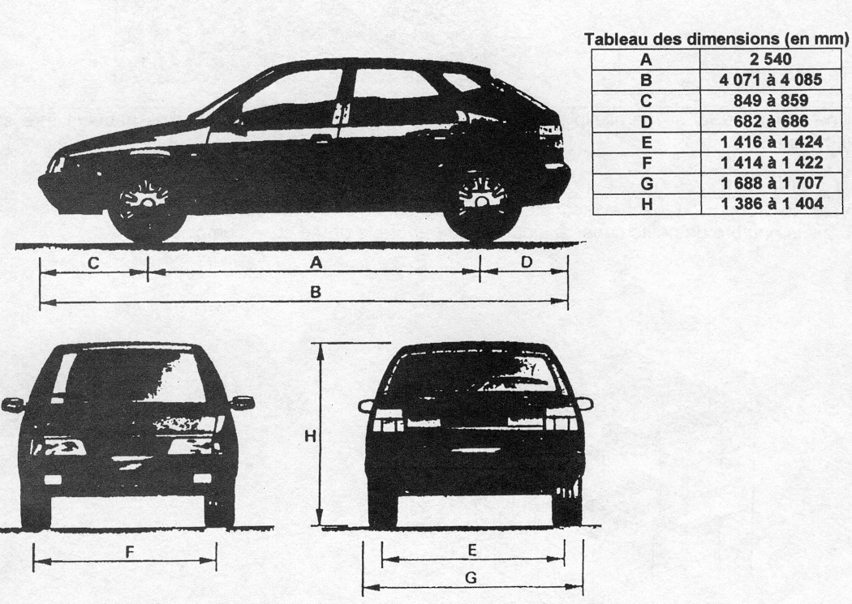

Et les dimensions d’un garage :

longueur : 4,50 m  largeur : 2,50 m  hauteur : 3,00 m | Porte basculante  hauteur : 165 cm  largeur : 185 cm

La voiture peut-elle entrer dans le garage ? oui non Justifie ton choix.

Problèmes de partages inégaux.

Exemple :
Trois camarades de 6e année, Eric, Christelle et Barbara, collectionnent des pin’s. Le 1er septembre, ils ont ensemble 258 pin's. Eric en a 24 de plus que Christelle. Barbara en possède 30 de plus qu'Eric.
Combien de pin's ont-ils chacun ?

Pour trouver la solution d’un tel problème, rien de tel qu’un schéma :

En tout, il y a 258 pin’s.
Qui en a le moins ? Christelle
Il en a 24 de plus : Eric |  | 24
Elle en a 30 de plus qu’Eric : Barbara |  | 24 | 30
Que vaut la part commune ? 258 - 24 - 24 - 30 = 180
La part gris foncé vaut donc 180 : 3 = 60
La part de chacun est donc :
Qui en a le moins ? Christelle en a 60 | 60
Il en a 24 de plus : Eric en a 60 + 24 = 84 | 60 | 24
Elle en a 30 de plus qu’Eric : Barbara en a 60 + 24 + 30 = 114 | 60 | 24 | 30
Vérifions : 60 + 84 + 114 = 258

Fais de même.
Le 1er novembre, Eric, Christelle et Barbara ont ensemble 285 pin’s. Christelle en a 12 de moins qu'Eric et Barbara en possède 45 de plus que Christelle.
Combien de pin's ont-ils chacun ?

A la pêche, Jonathan a capturé 3 poissons. Le poids total est de 2 360 g. Le barbeau pèse 300 g de plus que le chevesne et la truite 700 g de moins que ce dernier.
Quel est le poids de chaque poisson ?

Pour la Saint-Nicolas de leurs trois enfants, des parents ont consacré un budget de 150 €.
Pour l'aîné, ils dépensent 40 € de plus que pour le deuxième. Pour la sœur cadette, ils ont dépensé 10 € de moins que pour le deuxième. Calcule la somme dépensée pour chacun.

Afin d'effectuer des achats pour maman, j'ai utilisé 3 fois mon vélo. En consultant mon chrono, je constate que la première fois, j'ai mis 15 minutes de moins que la seconde. La troisième fois, j'ai mis 25 minutes de plus que la seconde. En tout, il m'a fallu 1 h 55 minutes. Combien de temps ai-je mis pour chaque course ?

Trois récipients contiennent ensemble 90 cl. Le premier contient 5 cl de plus que le deuxième et le troisième autant que les deux autres ensemble. Calcule la contenance de chaque récipient.

Quelques façons d’exprimer un même nombre…

décimale | dixièmes | centièmes | autre fraction | autre fraction | pourcentage
1 | 10/10 | 100/100 | 4/4 | 5/5 | 100 %
0,1
0,2
0,25
0,5
0,75
1,5
1,25
1,75
2
0,3
0,4
0,6
0,7
0,8
0,9

Les nombres incomplets ci-dessous sont rangés du plus grand au plus petit.
COMPLETE-LES en remplaçant chaque point par un chiffre !

2 . 5 - . 4 3 - 1 9 8 - 1 . 7 - 1 7 6 - 1 . 5 - 1 5 9

COMPLETE !

6 : …… < 1 6 : …… = 1 6 : …… = 6 6: …… >1

COMPLETE !

Si 428 x 73 = 31 244 alors 427 x 73 = ……………… et 428x74 = ………………

Encore un peu de numération…

Complète ! 1 c'est :
0,3 + ……… 0,25 x ………
4 x ……… 0,825 + ………

Des nombres divisibles par… VRAI ou FAUX !
a) Tous les nombres terminés par un nombre pair sont divisibles par 4 vrai - faux
b) Tous les nombres divisibles par 4 le sont aussi par 8 vrai - faux
c) Tous les nombres divisibles par 6 le sont aussi par 3 vrai - faux
d) Tous les nombres divisibles par 6 ne sont divisibles que par 3 vrai - faux

Sans effectuer les calculs, coche (x) les bonnes explications !

108x 16 = 9 x 69 =
□ (100 x 10) + (8 x 6) □ (10 x 69) + 69
□ (100 x 16) + (8 x 16) □ (9 x 70) - 9
□ (100 x 6) + (8 x 10) □ 9 x (60 + 9)
□ (100 x 8) + (10 x 6) □ (10 x 69) - 69

Place le signe qui convient : ≠ ou =
21 - 0 ……… 0 - 21 (12 x 4) x 8 ……… 12 x (4 x 8)
14 x 0 ……… 0 x 14 (1 x 4) + (4 : 8) ……… (4 : 8) + (1 x 4)

Place le signe qui convient : < ou = ou >
3/4 ……… 0,75 4/5 ……… 0,45 1/3 ……… 0,3

Dans cette boîte, les chocolats étaient bien alignés et disposés régulièrement, mais il n'en reste plus que 17 ! Combien cette boîte contenait-elle de chocolats et combien de chocolats ont déjà été mangés ?

❍ | ❍ |  |  |  | ❍
❍ |  | ❍
 |  |  | ❍
 |  | ❍
 |  |  | ❍ | ❍ | ❍
 | ❍ |  |  | ❍ | ❍ | ❍
 |  | ❍ |  |  | ❍ |  | ❍

a) La boîte pleine contenait …………chocolats.
b) ………… chocolats ont été mangés !

Le caissier d'une banque constate qu'il a 320 € devant lui, une somme constituée avec un même nombre de billets de 50 € de 20 € et de 10 €.
Quel est ce même nombre de billets ?

Tes opérations:

Pour obtenir 320 €, il dispose de ……… billets de 50, de 20 et de 10 € !

Une bouteille et son bouchon pèsent ensemble 1 10 g. La bouteille pèse 100 g de plus que le bouchon. Que pèse le bouchon ?

Tes opérations:

Le bouchon pèse …………… g.

Une planche qui sert d'étagère a 25 cm de long. Les livres qui sont dressés sur cette étagère ont tous une épaisseur de 4 cm. Combien rangera-t-on de livres sur cette étagère ?

Tes opérations:

Sur cette étagère, on rangera …………livres.

25 personnes attendent pour prendre l'ascenseur. Cet ascenseur ne peut transporter que 4 personnes maximum par trajet. Combien de voyages seront nécessaires pour mener les 25 personnes à destination ?

Tes opérations:

…………trajets seront nécessaires pour mener ces 25 personnes à bon port.

Une ficelle de 25 cm est partagée en 4 parties égales.
Quelle est la longueur de chaque partie ?

Tes opérations:

Chaque morceau de ficelle mesure …………cm.

Tu as certainement remarqué que ces trois problèmes avaient des points communs ! Voici un quatrième problème ! On ne te demande pas de le résoudre, mais de dire s'il ressemble au premier, au deuxième ou au troisième problème ci-dessus !

Avec une bouteille de jus d'orange, on remplit 8 verres. Combien de bouteilles faudra-t-il ouvrir pour servir les 20 enfants de la classe ?

Ce problème ressemble au ……………………………problème ci-dessus !
Ecris soit premier, soit deuxième ou troisième.

Un problème de lecture… essentiellement.
Belgique : Le grand zapping du XXe siècle en chiffres !
Informations tirées d'après le journal "LE SOIR" - novembre 1999.

 | En l'an 1900 | En l'an 1999
Population totale | 6,7 millions | 10,2 millions
Hommes de + de 85 ans | 5 368 | 42 795
Femmes de + de 85 ans | 42 798 | 126 948
Naissances pour 1000 habitants | 28,9 | 11,5
Mariages pour 1000 habitants | 17,2 | 9,5
Espérance de vie à la naissance
Hommes | 43,6 | 74,8
Femmes | 46,9 | 81,1
Ventilation de la population
Provinces flamandes | 43,3 % | 48 %
Provinces wallonnes | 37,9 % | 29,6 %
Provinces du Brabant | 18,8 % | 22,4 %
Etudiants universitaires | 5 389 | 124 807
Population active | 3,01 millions | 3,72 millions
Hommes | 2,09 millions | 2,17 millions
Femmes | 0,92 million | 1,55 million
Emploi
Secteur primaire | 32 % | 2,5 %
Secteur secondaire | 38 % | 25 %
Secteur tertiaire | 30 % | 72,5 %
Abonnements téléphoniques | 1492 | 4,4 millions
PIB | 24,5 milliards $ | 190,1 milliards $
PIB par habitant | 3 652 $ | 18 617 $
Nombre d'autos pour 100 hab. | 0,13 (1910) | 44,8

OBSERVE bien ce tableau, car tu y trouveras tous les renseignements utiles afin de répondre correctement aux questions !

1. En presque 1 siècle, la population totale a augmenté de …
a) Exprime ta réponse en millions d'habitants :
b) Exprime a présent ta réponse en milliers d'habitants :
ENTOURE la bonne réponse: 3500 - 350 - 35 - 3,5

2. Coche chaque fois la bonne réponse !

a) Le nombre d' hommes âgés de plus de 85 ans
a plus ou moins doublé | a plus ou moins triplé | a plus ou moins quadruplé | a plus ou moins quintuplé | a plus que quintuplé
b) Le nombre de femmes âgées de plus de 85 ans
a plus ou moins doublé | a plus ou moins triplé | a plus ou moins quadruplé | a plus ou moins quintuplé | a plus que quintuplé
c) Le nombre de mariages en Belgique sur l'année 1999 a été de plus ou moins
9 500 |  | 95 000 |  | 9,5 millions
d) La population active représentait en 1900
moins de la moitié de la population totale |  | la moitié de la population totale |  | plus de la moitié de la population totale

1999 ! Cette année-là
2,5 % de la population active travaillent dans le secteur primaire, c'est-à-dire dans le domaine de l'agriculture ou de l'élevage,
25 % de la population active travaillent dans le secteur secondaire, c'est-à-dire dans les usines ou les petites et moyennes entreprises appelées aussi P.M.E.
72,5 % de la population active travaillent dans le secteur tertiaire, c'est-à-dire dans tous les services comme l'enseignement ou la santé par exemple.

COMPLETE ce tableau ! SI la population active avait été de 1 million de personnes,
Secteur primaire : 2,5 % cela représenterait 25 000 personnes
Secteur secondaire: 25 % cela représenterait ……………… personnes
Secteur tertiaire: 72,5 % cela représenterait ……………… personnes

COCHE la bonne réponse ! 2,5 %, c'est
→ 2,5 personnes sur 1000
→ 25 personnes sur 1000
→ 250 personnes sur 1000
→ 4 personnes sur 1000

COMPLETE ce tableau ! 25 %, c'est .....
…………… personnes sur 20
8 personnes sur ……………
…………… personnes sur ……………
Toujours à propos de ce tableau… Utilise des graphiques !
Entoure le graphique qui correspond aux données du tableau.
Espérance de vie à la naissance
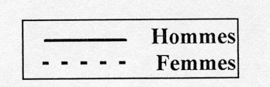
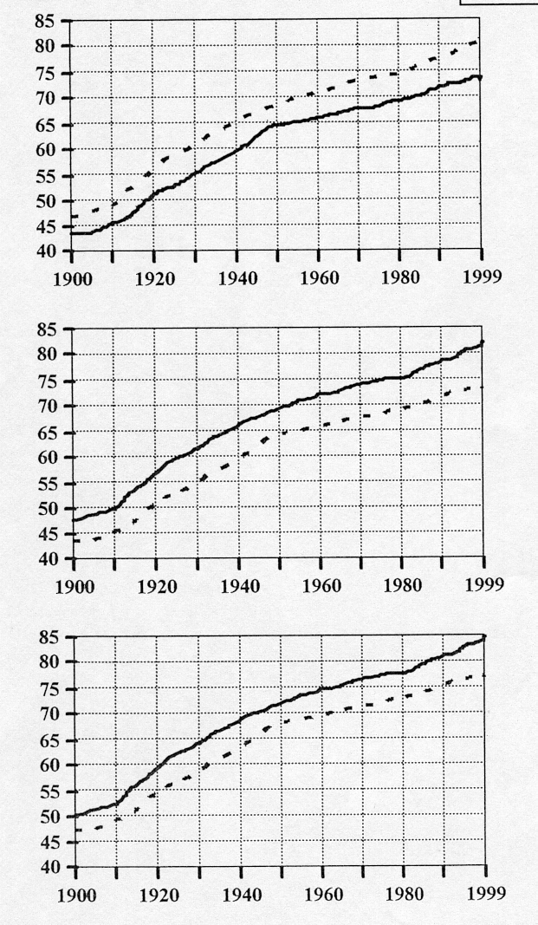

Entoure le graphique qui correspond aux données du tableau.
Évolution du P.I.B.* par habitant en $
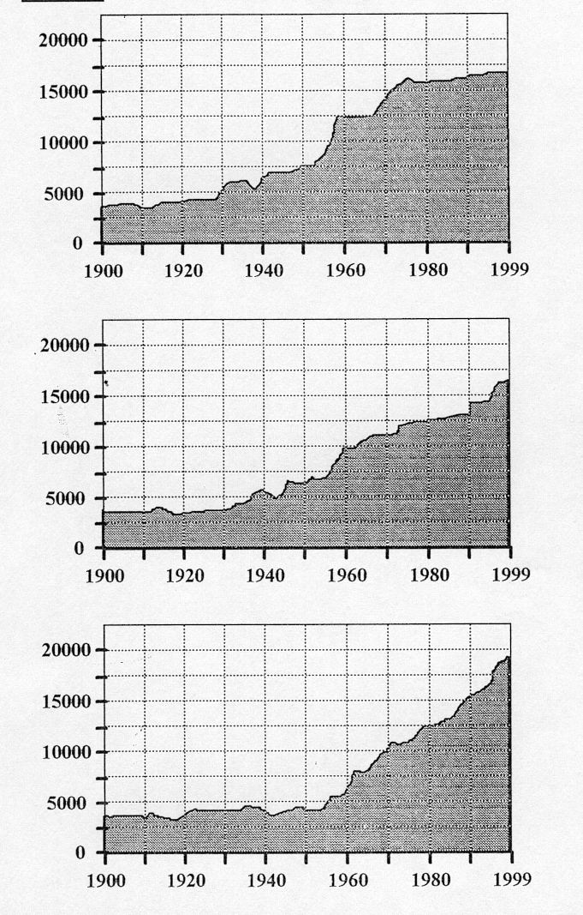

ACHEVE ce graphique de l'évolution de la population en Belgique de 1900 à 1999 !
Pour ce faire, utilise les données du tableau suivant :
Population en 1920: 7 millions
Population en 1940: 7,5 millions
Population en 1960: 8,2 millions
Population en 1980: 9 millions
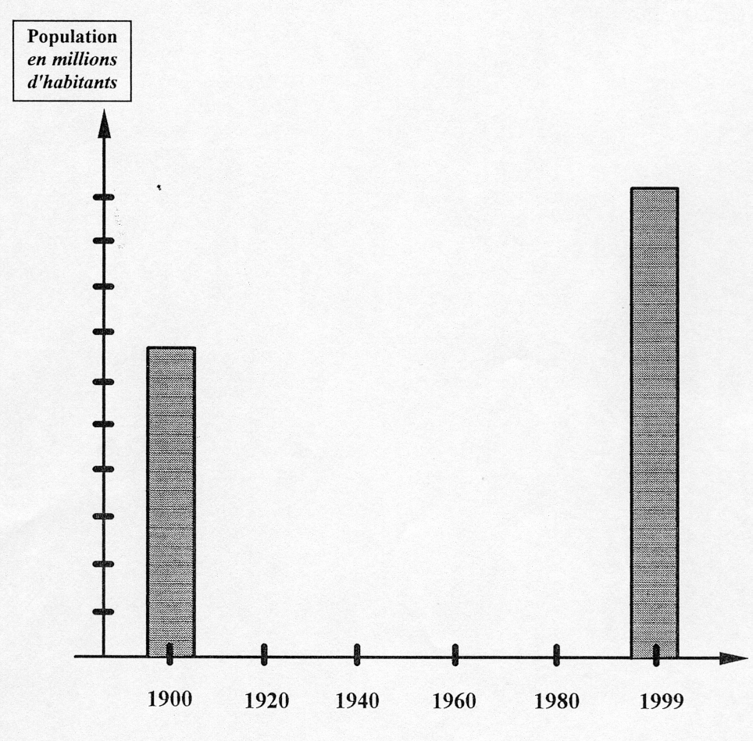

Les fractions… que faut-il savoir faire ?

Reconnaître les parties d’une fraction.

le numérateur 3
4 le dénominateur
Prendre une fraction d’un nombre.

ex : 4 x 25 = 25 : 5 x 4 (on divise par le dénominateur et on multiplie par le numérateur)
5

Reconnaître des fractions équivalentes.

Ex : 4 8 16 32 12
7 14 28 56 21

Les fractions équivalentes représentent une même quantité : le numérateur et le dénominateur varient dans une même proportion. Si on parle de tarte, p.ex., les morceaux pourraient être 2 fois plus petits et on en mangerait 2 fois plus.
5 fois plus petits et on en mangerait 5 fois plus.
2 fois plus grands et on en mangerait 2 fois moins…etc.

Simplifier une fraction.
Simplifier une fraction, c’est diviser ses numérateurs et dénominateurs par un même nombre, le plus grand possible…pour obtenir la fraction la plus simple possible.
Ex : 32 16 8 4
56 28 14 7

Ecrire des nombres fractionnaires.

Lorsque la valeur d’une fraction dépasse l’unité, on peut l’écrire sous forme de nombre fractionnaire :
ex : 5/4 = 1 1/4 13/8 = 1 5/8 23/5 = 4 3/5
On divise le numérateur par le dénominateur, cela donne le nombre entier ;
On prend le reste de la division, c’est le numérateur de la partie fractionnaire.

Réduire au même dénominateur.

On peut effectuer des calculs pour que deux fractions aient le même dénominateur :
1er cas :

Multiplier une fraction par un nombre entier.

Diviser une fraction par un nombre entier.

Multiplier des fractions entre elles.

Diviser par une fraction.

Additionner des fractions.

Soustraire des fractions.

